Отлов безнадзорных животных

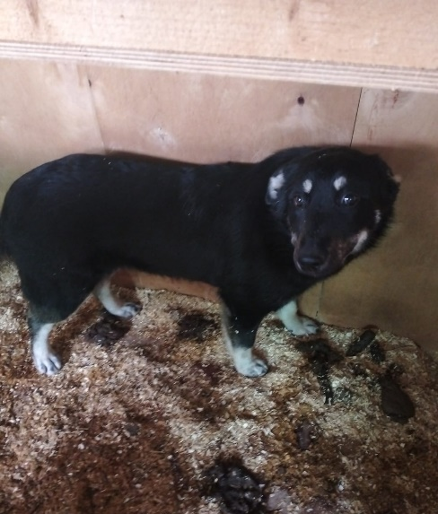 | Кленовый б-р., д.10, к.1  08.04.2024г.
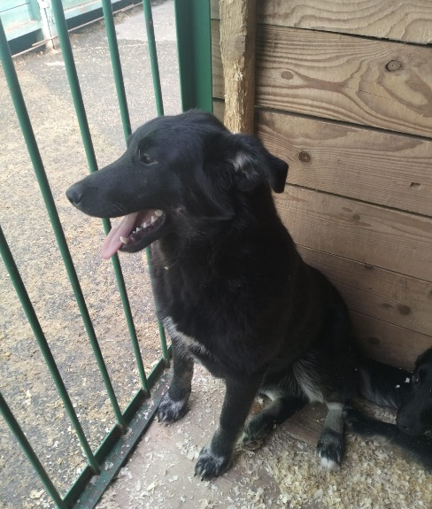 | ул. Промышленная, д.3, стр.3  08.04.2024г.
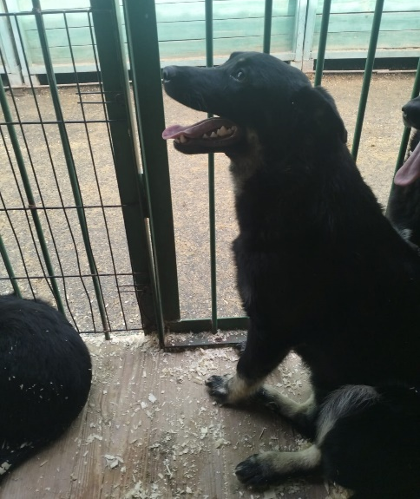 | ул. Лебедянская, д.22, к.1  08.04.2024г.
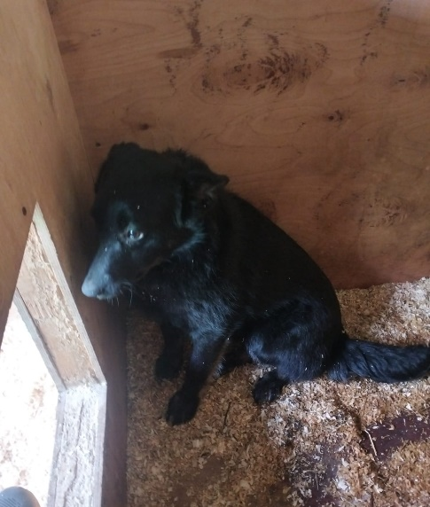 | ул. Лебедянская, д.22, к.1  08.04.2024г.
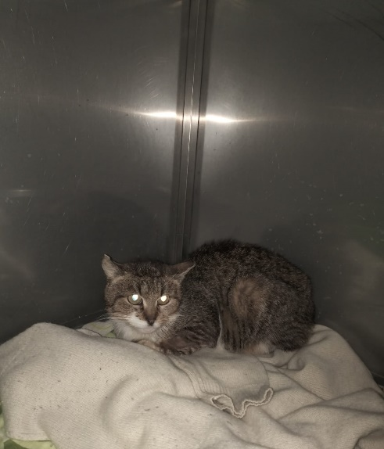 | ул. Чертановская, д.15  08.04.2024г.
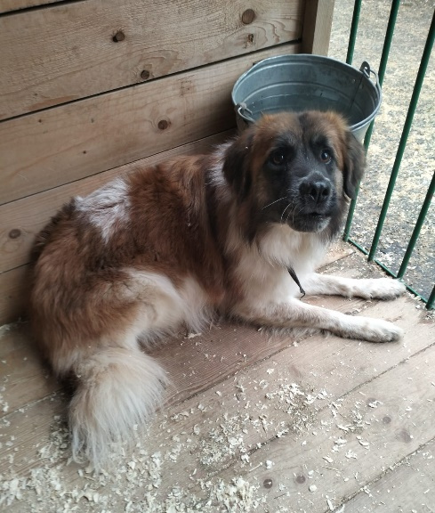 | ул. Ак. Янгеля, д.14, к.4  12.04.2024г.
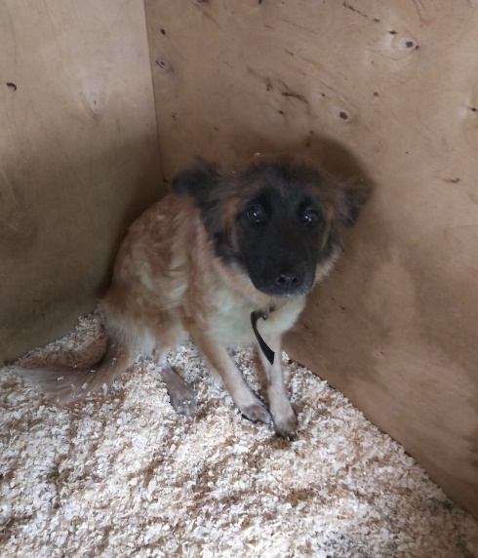 | ул. Ак. Янгеля, д.14, к.4  12.04.2024г.
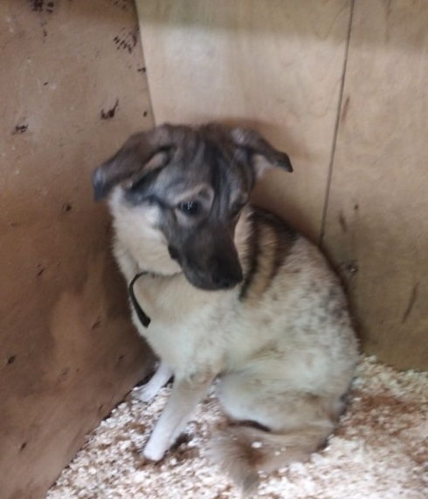 | ул. Ак. Янгеля, д.14, к.4  12.04.2024г.
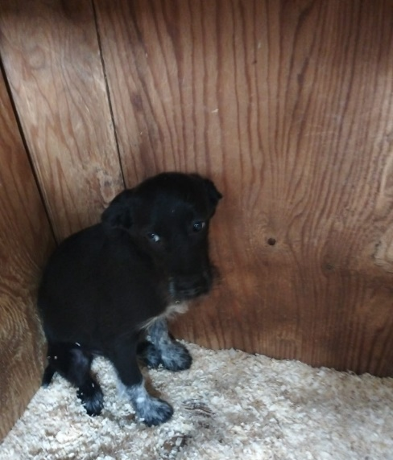 | ул. Лебедянская, д.22, к.3  13.04.2024г.
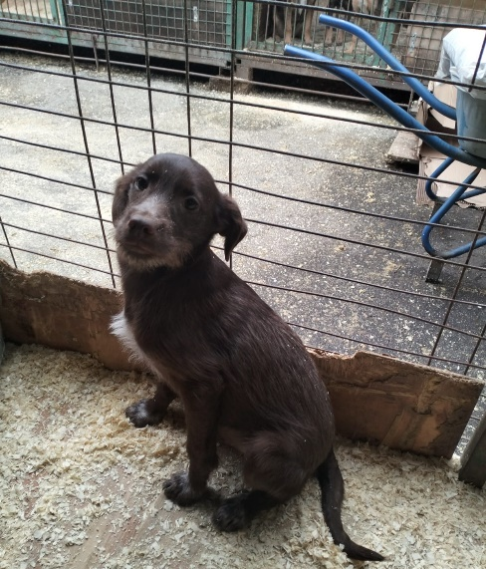 | ул. Лебедянская, д.22, к.3  13.04.2024г.
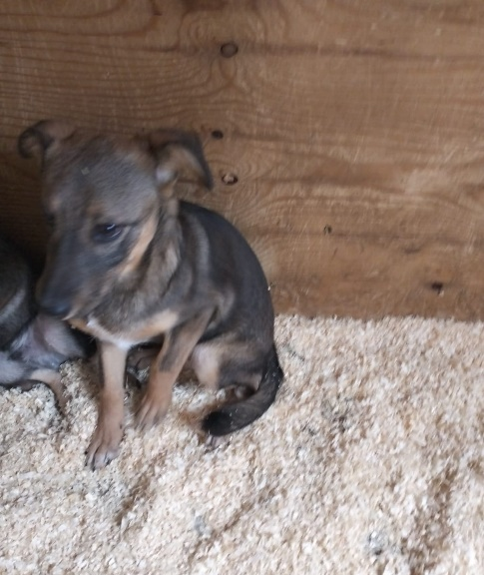 | ул. Лебедянская, д.22, к.3  13.04.2024г.
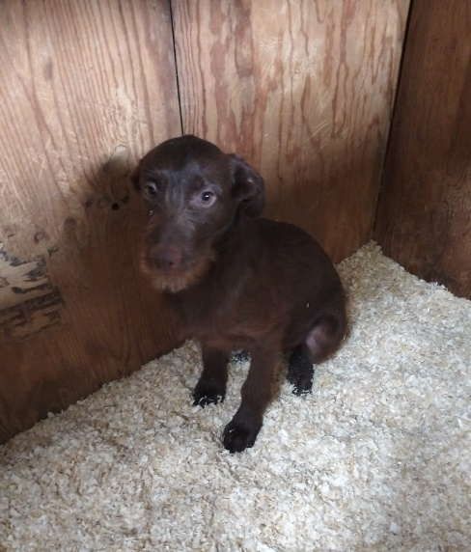 | ул. Лебедянская, д.22, к.3  13.04.2024г.
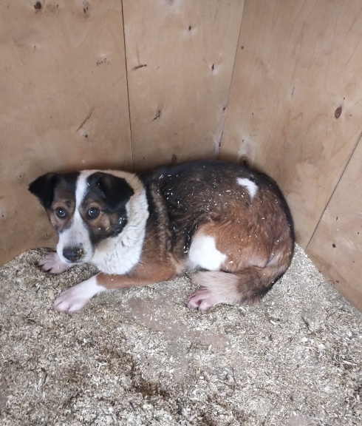 | Ул. Загорьевская, д.23  13.04.2024г.
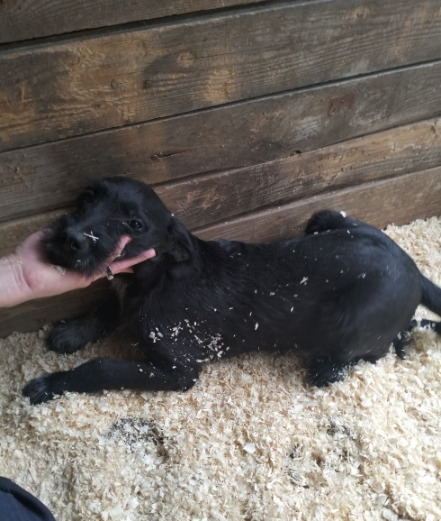 | Ул. Каспийская, д.6  14.04.2024г.
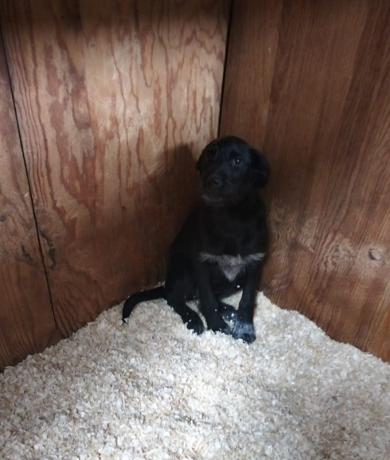 | Ул. Каспийская, д.6  14.04.2024г.

